Desarrollo de placa calefactora para calibración de cámaras térmicas para sistemas microfluidicos

Juan S. Velasquez M. 2020-20

[js.velasquezm@uniandes.edu.co](mailto:js.velasquezm@uniandes.edu.co)

La metodología empleada para el desarrollo de la placa calefactora consiste en la implementación de un controlador ON-OFF con retroalimentación que permite ajustar la temperatura deseada de la estufa eléctrica. Esto, haciendo uso de 2 termostatos digitales programables que controlan la señal de osciladores astables NE555, los cuales controlan el ciclo de trabajo de la estufa eléctrica. La implementación también posee un regulador AC de voltaje para regular la potencia usada por la estufa eléctrica.

La primera implementación fue realizada usando solo el termostato digital XH-W1209, sin embargo, se observó que la curva de calentamiento tenía un comportamiento exponencial, y sobrepasaba fácilmente a la temperatura deseada.

Teniendo esto en cuenta, se hizo uso de un oscilador controlado por el XH-W1209 para aplanar la curva de calentamiento, sin embargo, se lograban observar oscilaciones significativas en la temperatura censada.

Por lo que la implementación final, incorpora 2 termostatos digitales, para poder realizar retroalimentación a la temperatura de la estufa eléctrica con respecto a la temperatura censada en el baño termostatado.

Materiales:

1. Estufa eléctrica [1]
2. Termómetro sumergible
3. Termostato digital XH-W1209 (2) [2]
4. NTC 10K 0.5% (2, incluido con XH-W1209)
5. Conversor AC-DC 12V [3]

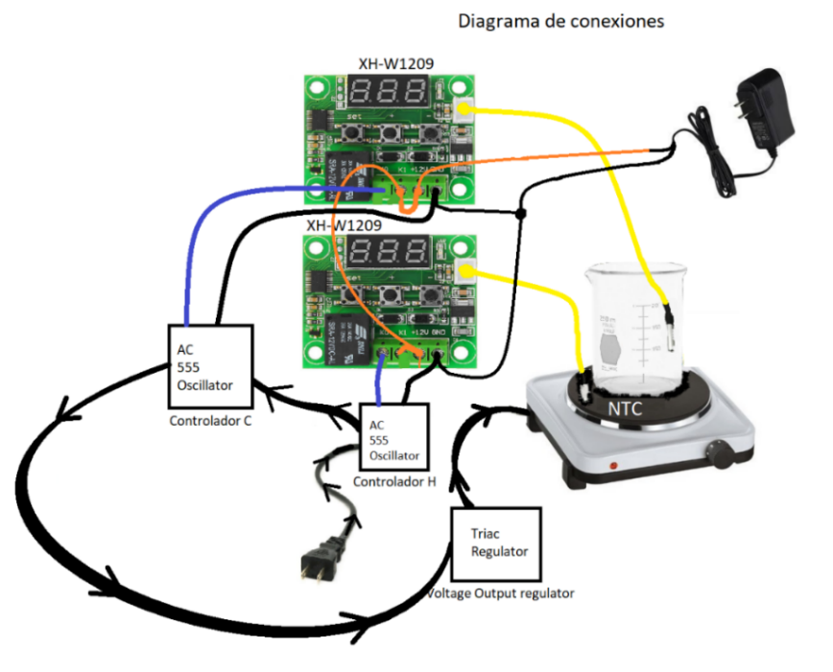

Ilustración : Diagrama de conexiones

**XH-W1209:**

El termostato digital programable XH-W1209 es un controlador que permite activar un relé al estar por debajo/encima de una temperatura deseada. El XH-W1209 hace uso de una resistencia NTC de 10K (incluida) que permite censar la temperatura actual, y así, activar o desactivar el relé.

El termostato digita funciona con una tensión de 12V, por lo que se recomienda hacer uso de un AC-DC de 12V. Al ser encendido, muestra la temperatura censada actualmente. Al oprimir el botón SET (izquierda) titila y muestra la temperatura a la que se requiere llegar. Usando los botones + (centro) y – (derecha), se ajusta la temperatura deseada.

Sosteniendo el botón SET, aparecen los diferentes ajustes del termostato digital. Usando +, y – el usuario puede ir a los diferentes ajustes, y presionando SET puede modificarlos. Al realizar el ajuste deseado oprimir SET de nuevo, y esperar varios segundos para regresar a la temperatura actual.

P0 H/C (permite activar el relé al estar debajo de la temperatura deseada/desactivar el relé al estar encima de la temperatura deseada)

P1 Backlash 0.1 -15 (Permite ajustar el disparo del relé a temperatura deseada + Backlash)

P2 Upper limit 110 110 (Ajusta la temperatura máxima de censado)

P3 Lower limit -50 -50 (Ajusta la temperatura mínima de censado)

P4 Correction -7.0 ~ 7.0 (Ajusta la corrección de censado de la resistencia, ajustar haciendo uso del termómetro sumergible)

P5 Delay start time 0 – 10 (Ajusta el tiempo de disparo del relé en minutos)

P6 High temperature alarm 0 – 110 (Ajusta una temperatura máxima, para el funcionamiento del equipo, el quipo se apaga al llegar a esta, OFF default)

Al presionar + y – por varios segundos los valores regresan a sus valores por defecto.

Uno de los XH-W1209 debe ser ajustado a P0 H, y otro a P0 C, de esta manera, uno dispara el relé al estar por debajo de la temperatura deseada, y el otro por encima de la temperatura. Los valores de corrección de P4 son ajustados usando un termómetro sumergible.

Este [enlace](https://www.youtube.com/watch?v=DBRI7ry0Ku8&ab_channel=Robojax) entra en más detalle [https://www.youtube.com/watch?v=DBRI7ry0Ku8&ab_channel=Robojax]

**Desarrollo del oscilador H:**

El oscilador H, es un timer 555 en configuración astable. Este controlador, se encarga de regular el flujo de corriente a la estufa eléctrica mediante el uso de relés. Se debe de tener en cuenta que el controlador funciona con el inverso del ciclo de trabajo. Es decir, para valores que proporcionen un ciclo de trabajo del 70%, se usara un ciclo de trabajo del 30% para el flujo de corriente de la estufa.

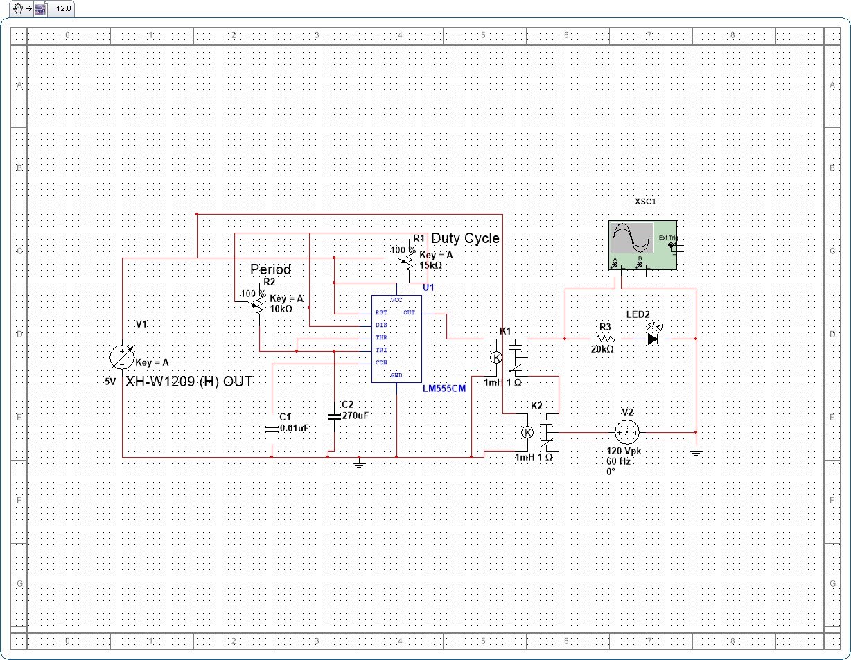

Ilustración : Oscilador 555 H (Anexo 1)

En esta configuración, el controlador presenta una frecuencia de 0.153Hz a través del relé K1, con un ciclo de trabajo de 71.43%, por lo que el flujo de corriente solo llega a la estufa eléctrica por 1.871s. Se recomienda no modificar el valor dado por el trimmer Period ya que puede afectar la vida útil de la estufa eléctrica. Modificando, el trimmer Duty Cycle, el tiempo LOW del controlador se mantiene igual, modificando el ciclo de trabajo del controlador, por lo que la estufa siempre recibirá 1.871s de flujo de corriente. El relé K2 se activa siempre el termostato digital H dispare el relé.

Materiales:

* NE555
* 2x Cap. 10nF
* Cap. 270uF
* Cap. 1uF
* Trimmer 10kOhm
* Trimmer 50kOhm*
* 2X Relé 5V
* LM7805

*Al igual que con los otros dispositivos, los trimmer pueden ser ajustados para cumplir con los valores de las imágenes

**Desarrollo del oscilador C:**

La implementación de este oscilador es virtualmente igual a la del oscilador H, Sin embargo, los valore son tomados para que la frecuencia de operación sea de 0.534Hz, es decir 1.871s, el cual es el tiempo de funcionamiento LOW del oscilador H. De igual manera, posee un ciclo de trabajo de 54%. Esto, con el fin de disminuir a la mitad el flujo de corriente que llega a la estufa eléctrica.

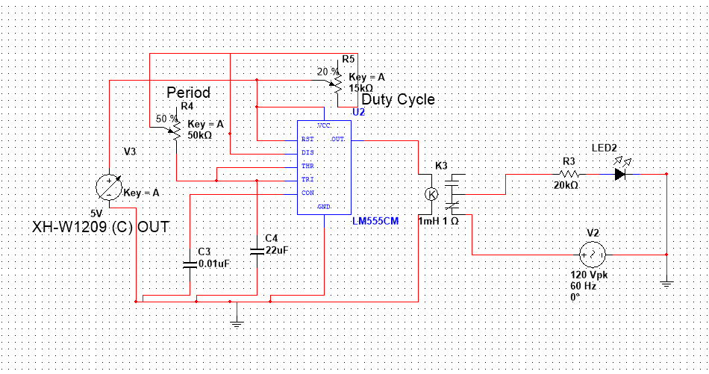

Ilustración : Oscilador 555 C* (Anexo 2)

*A diferencia de la ilustración, los valores de los trimmer deben de estar al 100%

En caso de modificar el trimmer Duty Cycle del oscilador H, se debe de ajustar la frecuencia de operación, con el trimmer Period en el oscilador C, para que mantengan el mismo tiempo de operación. El ciclo de trabajo puede llegar a oscilar un 10%.

La retroalimentación del sistema es dada por el oscilador C, el cual modifica el ciclo de trabajo del oscilador H, una vez la temperatura sobre pasa un límite deseado. Esto con el fin de aplanar la curva de calentamiento dada por el oscilador H.

Materiales:

* NE555
* 2x Cap. 10nF
* Cap. 22uF
* Cap. 1uF
* 2X Trimmer 50kOhm
* Relé 5V
* LM7805

**Regulador AC:**

El regulador AC creado, hace uso del Triac BT136 y un potenciómetro para regular el voltaje AC de salida. Al tener el potenciómetro al 100% de su valor, se observa que todo el flujo eléctrico pasa a la estufa eléctrica. Al tener el potenciómetro a un valor del 75%, se observa una disminución del 50% en el voltaje de salida.

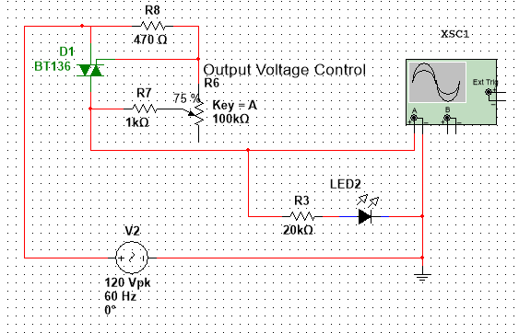

Ilustración : Regulador AC (Anexo 4)

Haciendo uso de todos los dispositivos, se crea el siguiente diagrama de conexiones para el desarrollo del dispositivo final.

Materiales:

* Triac BT136
* Res. 1kOhm
* Res. 470 ohm
* Pot. 100kOhm

**Diagrama del dispositivo:**

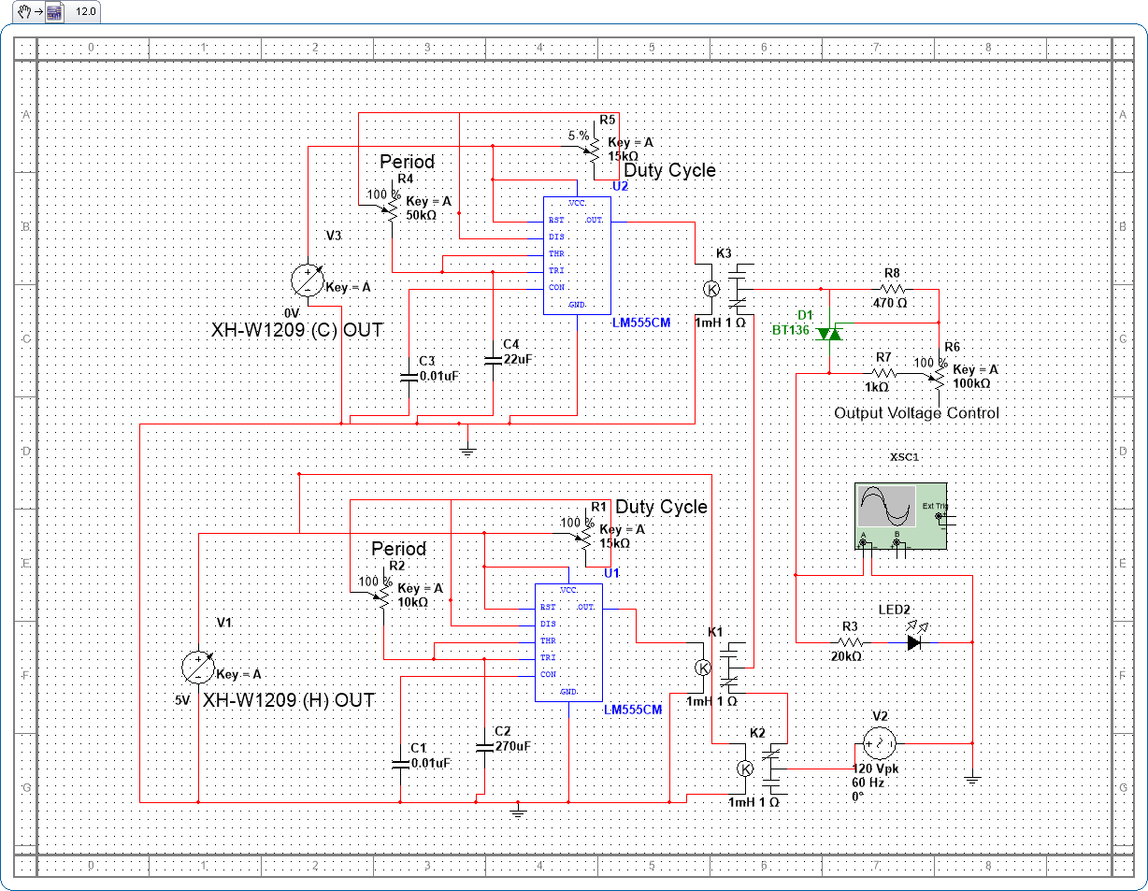

Ilustración : Diagrama del dispositivo (Anexo 3)

**Implementación:**

Para el desarrollo de la implementación, se incorporó el adaptador AC-DC 12V a la misma conexión de la estufa eléctrica. Esto, con el fin de simplificar la integración de los diferentes dispositivos. De igual manera, el adaptador AC-DC 12V puede ser conectado por separado, manteniendo las conexiones de 12V y tierra en las entradas correspondientes.

**Prueba de operación del controlador:**

A continuación, se presenta una configuración para realizar una prueba de operación simple:

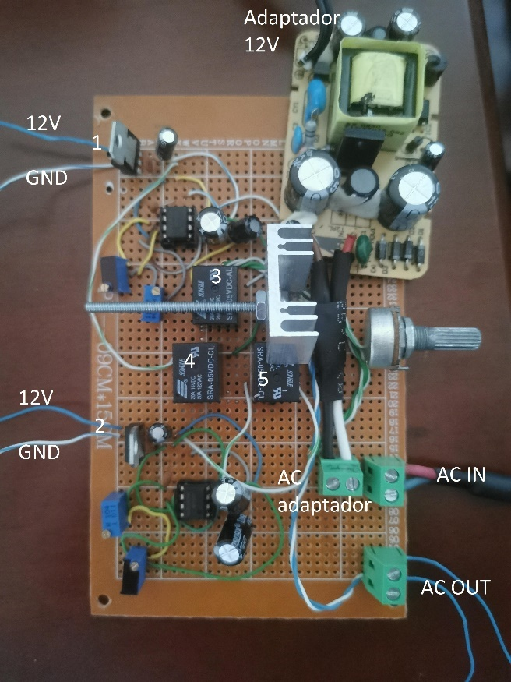

C Controller

H Controller

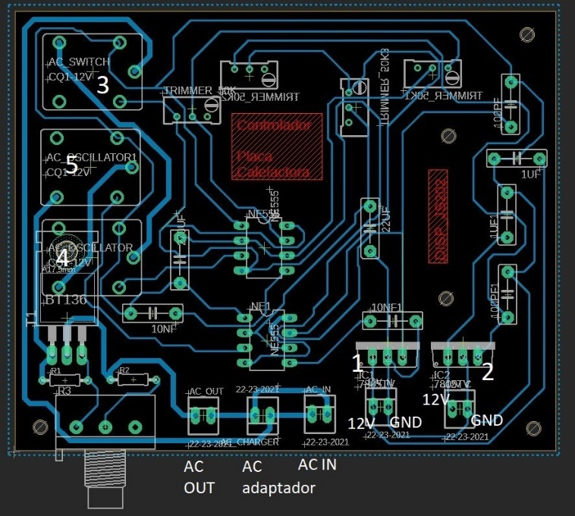

Ilustración 6a: Diagrama PCB

Ilustración 6b: Diagrama baquela para enlace

El funcionamiento correcto de los relés puede ser observado en el siguiente [enlace](https://youtu.be/ANu1v0kD7Ro), en el cual, la conexión (1) es responsable por el funcionamiento de los relés (3) y (4). El primer relé del oscilador H (3) debe ser disparado al conectar la fuente, y el segundo relé (4) debe de ser disparado cada 1.8s-4.7s.

La conexión (2) es responsable por el funcionamiento del relé (5). El relé del oscilador C debe de ser disparado cada 900ms-1s. El [enlace](https://youtu.be/ANu1v0kD7Ro) muestra el funcionamiento del dispositivo con ambas conexiones (1) y (2) conectados. [https://youtu.be/ANu1v0kD7Ro]

**Censado de Temperatura:**

Para el censado correcto de la temperatura del dispositivo, se hace uso de ambos NTC de 10K conectados a sus respectivos XH-W1209.

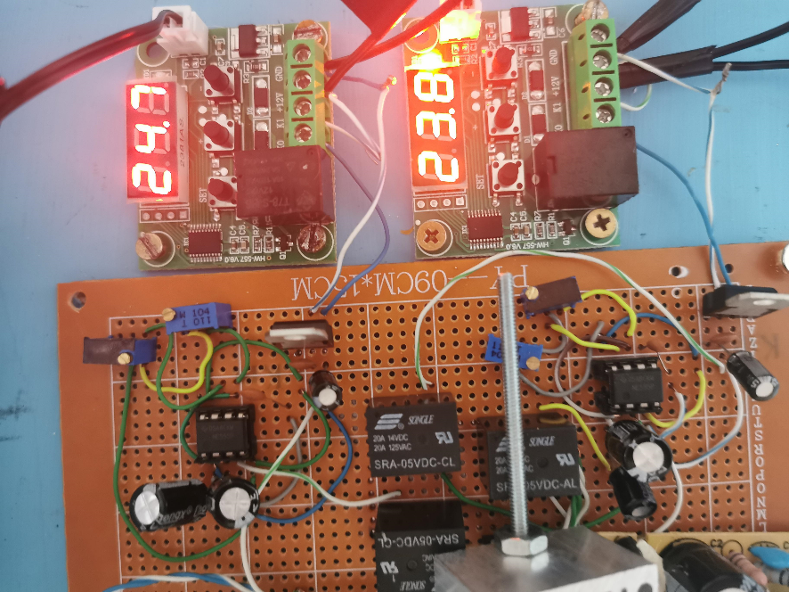

Controlador C

XH-W1209 C

Controlador H

XH-W1209 H

**Temperatura Baño**

**Temperatura Estufa**

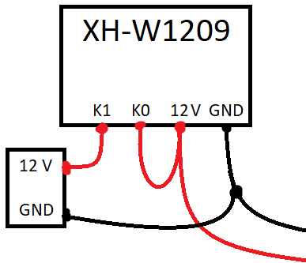

Ilustración 7b: Diagrama simplificado de conexiones

Ilustración a: Diagrama baquela con enlaces XH-W1209

Para realizar la retroalimentación correcta mediante los termostatos digitales XH-W1209, se coloca el NTC 10K del XH-W1209 H en la estufa eléctrica, esto con el fin de regular el flujo de corriente que llega a la estufa. De igual manera, el NTC 10K del XH-W1209 C se coloca dentro del baño, para observar y regular la temperatura de este. El controlador C, retroalimenta el flujo de corriente dado por el controlador H.

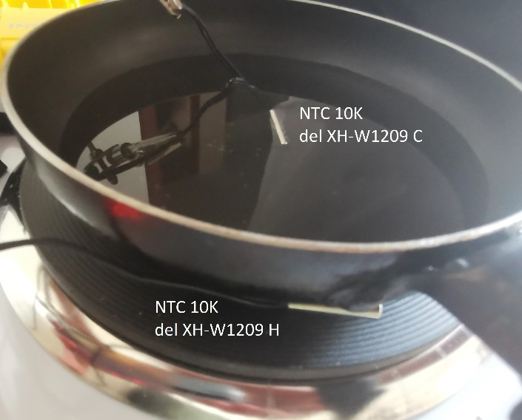

Ilustración 8: Posicionamiento de los NTC 10K

El ajuste del termostato digital H es de la temperatura deseada, es decir la temperatura que se quiere para el baño termostatado. Mientras que el ajuste de temperatura del termostato digital C debe de ser 5°C menor a la del XH-W1209 H para que el controlador de la retroalimentación correcta. El valor del regulador del voltaje se mantiene al 100%.

**Calibración:**

Se debe de tener en cuenta que la temperatura de la estufa eléctrica puede llegar a variar ± 1.2°C* dado que el sistema de control de temperatura es basado en un esquema ON-OFF.

*Valor obtenido de la ilustración 11, para un Duty Cycle del 75% a 35°C

Para la calibración del dispositivo, se enciende y se ajustan las temperaturas de ambos XH-W1209; se debe tener en cuenta que el XH-W1209 del controlador H, debe tener el valor H para el ajuste P0. De igual manera, el XH-W1209 del controlador C, debe tener el valor C para P0.

Una vez la temperatura de la estufa eléctrica se estabiliza en el valor deseado, se hace uso del termómetro sumergible para realizar una medición precisa. Se recomienda colocar la temperatura deseada entre 35°C y 40°C ya que los termómetros poseen valores de medición más precisos para este rango de temperaturas.

Haciendo uso del ajuste P4 del XH-W1209 se puede realizar una corrección de ± 7.0°C cada 0.1°C hasta llegar a la temperatura dada por el termómetro sumergible.

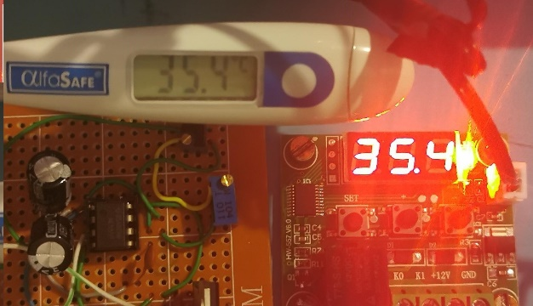

**Temperatura Baño**

Ilustración 9: Calibración del dispositivo

En caso de que se requiera realizar una calibración o corrección de temperatura en el XH-W1209 H, se debe de hacer uso de un termómetro infrarrojo a la distancia máxima sugerida para mediciones correctas (suele ser 15cm), en un ángulo de 45°.

Los datos de medición de los termómetros usados para la corrección de temperatura de la estufa eléctrica se presentan a continuación:



Ilustración : Información termometros

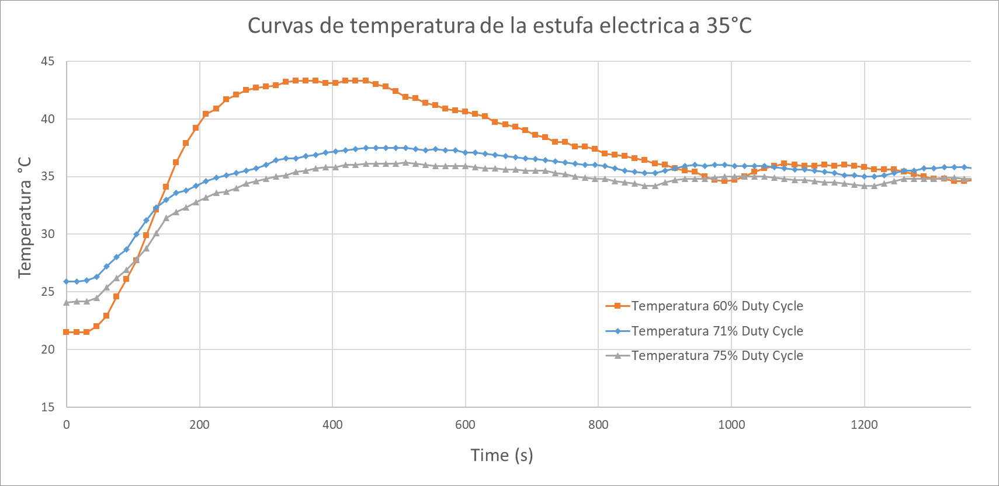Una vez realizada la calibración de los termostatos XH-W1209 para 35°C, se ajusta el valor del trimmer Duty Cycle del controlador H, para observar el comportamiento con diferentes porcentajes del ciclo de trabajo. El valor del regulador de voltaje se mantiene al 100%. Las diferentes curvas de temperaturas para los ajustes del ciclo de trabajo se muestran a continuación:

Ilustración 11: Curvas temperatura 35°C*

*Los valores de los porcentajes del ciclo de trabajo se toman teniendo en cuenta los tiempos de operación de los relés: [enlace Duty Cycle 60%](https://youtu.be/cjP7TYS4oLI) [https://youtu.be/cjP7TYS4oLI]; [enlace Duty Cycle 71%](https://youtu.be/mK7zi6v_CN8) [https://youtu.be/mK7zi6v_CN8]; [enlace Duty Cycle 75%](https://youtu.be/RwB2JGHj_3M) [https://youtu.be/RwB2JGHj_3M]

Usando la configuración del trimmer para un 75% del ciclo de trabajo, se toman diferentes curvas de temperaturas para observar cómo los valores específicos para 35°C afectan las demás temperaturas, y de esta manera tener una curva de calibración para un rango de temperaturas mayor. Usando la curva de temperatura de 75% a 35°C se genera la incertidumbre de calibración del dispositivo (±1.2°C, Desviación Estándar = 0.588°C); posteriormente usadas para las ilustraciones 12-14.

**Curvas de temperatura:**

Una vez hechas las correcciones de temperatura necesarias para 35°C y los valores de los trimmer ajustados, se realizan diferentes tomas de datos para observar el comportamiento del dispositivo.

Se realizaron tomas de datos para una temperatura de 38°C, 44°C y 50°C. Es decir, la temperatura colocada en el termostato XH-W1209 H es de 38°C, 44°C y 50°C respectivamente, mientras que la temperatura colocada en el XH-W1209 C es de 33°C, 39°C, y 45°C respectivamente para la retroalimentación del sistema. La toma de datos puede ser observada en las siguientes imágenes y en los siguientes enlaces: [enlace curva 38°C](https://youtu.be/ohRhE2VJytI) [https://youtu.be/ohRhE2VJytI]; [enlace curva 44°C](https://youtu.be/vcO8OdUfcsQ) [https://youtu.be/vcO8OdUfcsQ]; [enlace curva 50°C](https://youtu.be/VLtTLCZcf1g) [https://youtu.be/VLtTLCZcf1g]

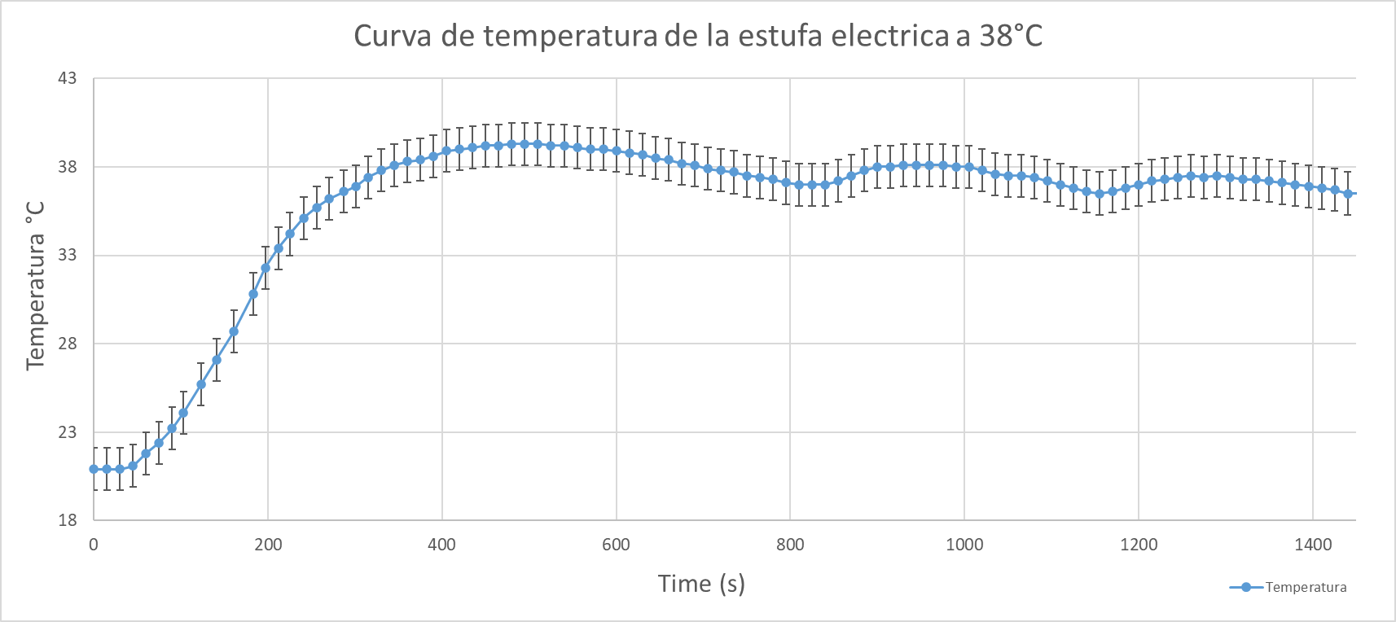

Ilustración 12: Curva de temperatura de 38°C de la estufa eléctrica

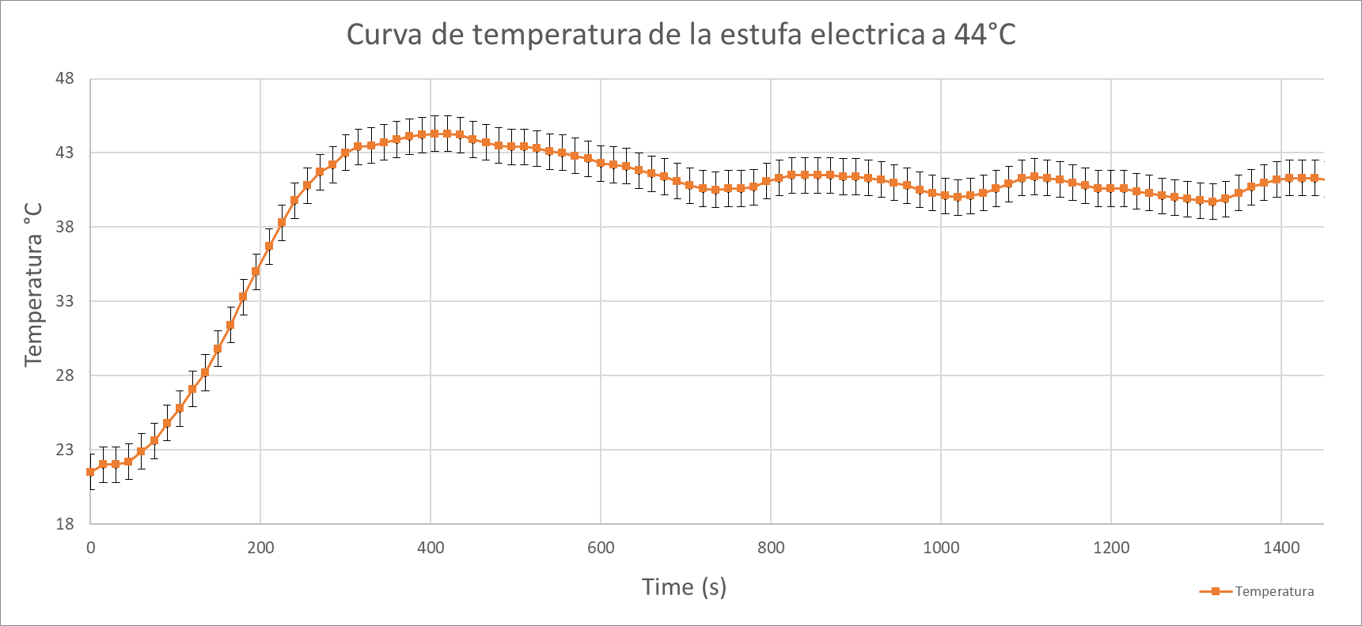

Ilustración 13: Curva de temperatura de 44°C de la estufa eléctrica

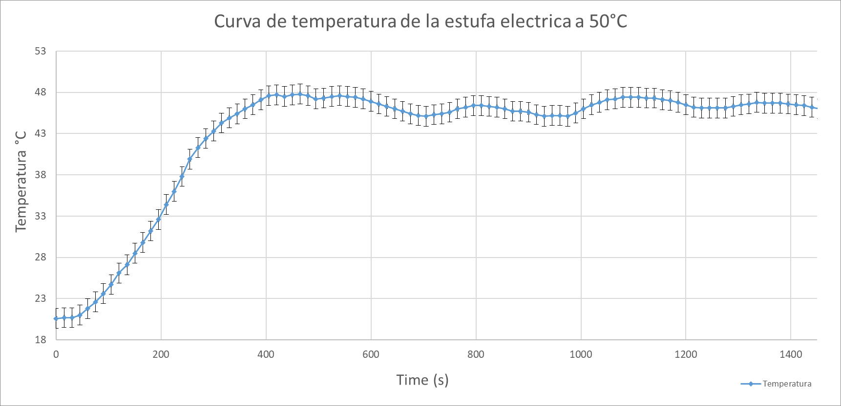

Ilustración 14: Curva de temperatura de 50°C de la estufa eléctrica

**Regresión lineal**

Realizando un promedio de temperaturas desde el minuto 5, hasta el final de la medición, se obtienen las temperaturas reales, en función de las temperaturas deseadas para los valores de calibración para 35°C para así crear una curva de temperatura para los demás valores.

|  |  |  |  |
| --- | --- | --- | --- |
| Temperatura Deseada (controlador H) | Temperatura Retroalimentación (controlador C) | Temperatura Real | Desviación estándar |
| 35°C | 30°C | 35,089°C | 0.588°C |
| 38°C | 33°C | 37,809°C | 0.820°C |
| 44°C | 39°C | 41,528°C | 1.287°C |
| 50°C | 45°C | 46,389°C | 0.777°C |

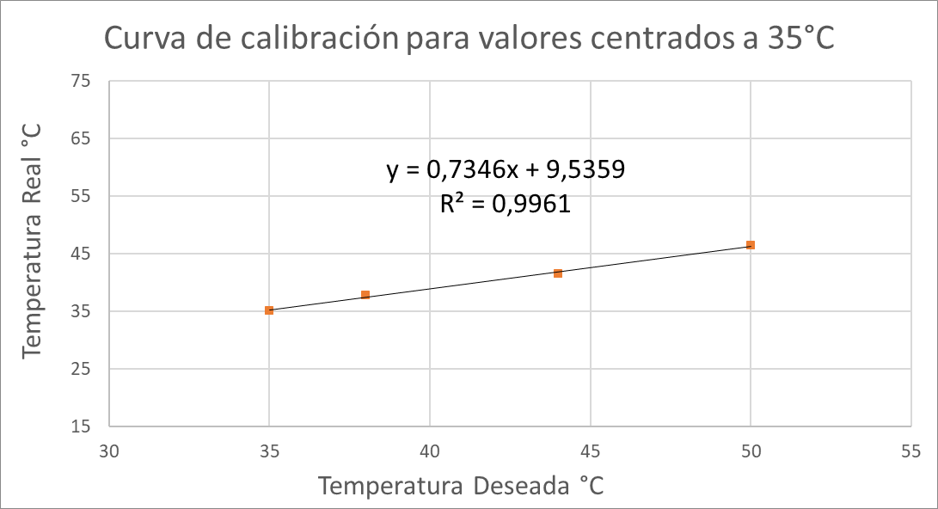

Ilustración : Regresión lineal de curvas de temperatura

Para realizar la verificación de la regresión lineal obtenida con los datos de calibración, se hace uso de la ecuación obtenida. Dado que, para la calibración de los sensores de la cámara térmica, la temperatura máxima es de 50°C, se obtiene la temperatura de los controladores.

$$\frac{50°C - 9.5359}{0.7346}=Temp. Controlador H; TCH= 55.083°C$$

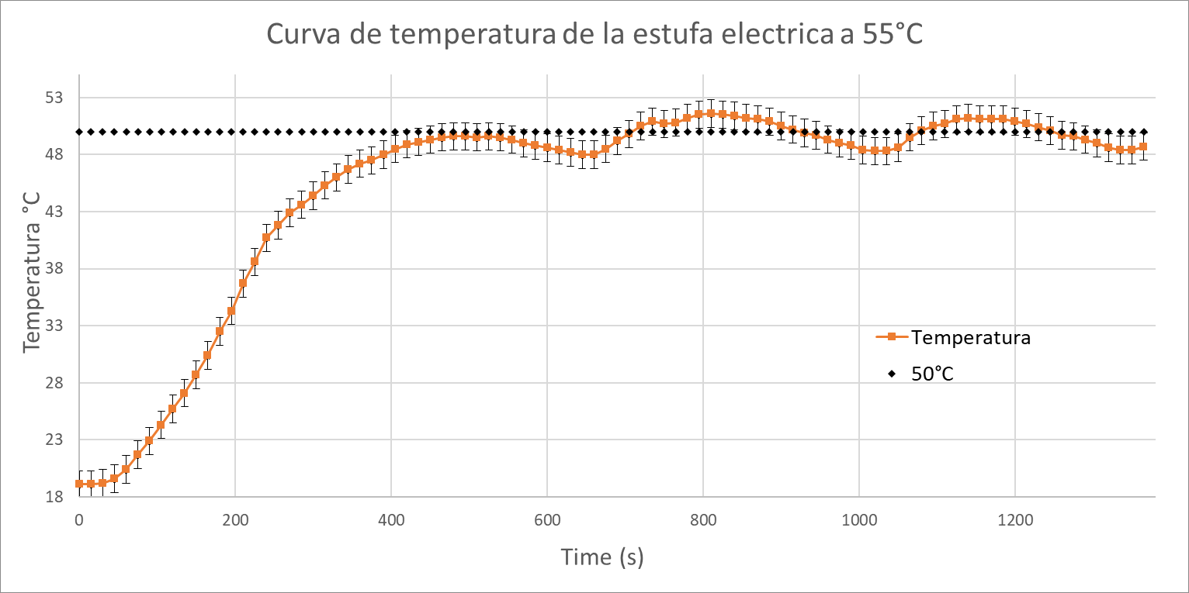

Ilustración : Curva de temperatura de 55°C de la estufa eléctrica

Se puede observar que al ajustar los controladores (controlador H 55°C, controlador C 50°C) con la ecuación obtenida usando la regresión lineal de las curvas de temperatura con los ajustes de los trimmer para 35°C efectivamente se obtiene la temperatura deseada. La curva de temperatura puede ser observada en el [enlace curva 55°C](https://youtu.be/MEbPMuGhH5s) [https://youtu.be/MEbPMuGhH5s]. De igual manera, se colocan incertidumbres de ±1.2°C correspondientes a la curva de calibración de 35°C.

Usando el mismo procedimiento de las curvas de temperatura anteriores para el promedio de temperatura, se obtiene un valor de 49.494°C, lo cual esta dentro de los valores de incertidumbre obtenidos para la curva de calibración de 35°C. Usando los datos desde el minuto 5, hasta el final de la medición, se obtiene una desviación estándar de 1.33°C.

Una vez se ha verificado la ecuación de la regresión lineal, se puede obtener una ecuación para la desviación estándar con respecto a la temperatura ajustada (35°C) y la temperatura actual del sistema. Sin embargo, dado que el dispositivo se basa en un controlador ON-OFF, la desviación estándar posee un gran grado de varianza con respecto a los valores esperados (Anexo 5).

$$Desviación Estándar= 0,0353x - 0,5228$$

$$R^{2}= 0.4032$$

**Comparación con placas calefactoras comerciales:**

|  |  |  |
| --- | --- | --- |
| Marca/Producto | Incertidumbre | Rango de temperatura |
| CorningPC-400D | ±5°C | 5°C – 550°C |
| SCILOGEX SCI550-Pro | ±1°C | 20°C – 550°C |
| ONILAB 340C | ±0.5°C | 20°C – 280°C |
| FOUR E’S MI0102003 | ±1°C | 20°C – 280°C |
|  | | |
| Dispositivo a 35°C* | ±1.2°C | N/A |
| Dispositivo a 55°C* | ±2.6°C | N/A |

*Incertidumbre del dispositivo para valores medidos

**Recomendaciones:**

Para la primera operación, se recomienda colocar una temperatura con un valor de 1°C por encima de la deseada. Esto es debido a que el tiempo de carga de los capacitores de los controladores puede llegar a impactar el tiempo de respuesta de estos, en especial el tiempo de respuesta del controlador C (retroalimentación).

Para una medición más precisa tanto de la temperatura de la estufa eléctrica como del baño, se recomienda fijar los NTC 10K para evitar movimientos o oscilaciones provocada por el ambiente.

**Conclusiones:**

En comparación con algunas de las placas calefactoras comerciales, el dispositivo desarrollado logra tener valores de incertidumbre comparables para las temperaturas medidas. Por lo que con la calibración adecuada el dispositivo puede llegar a ser usado en un ambiente de laboratorio.

Aunque los controladores poseen trimmers tanto para el ajuste del ciclo de trabajo, como para la frecuencia de operación, en este caso solo se usaron los trimmers del ciclo de trabajo para el ajuste de la curva de temperatura para 35°C. Usando los otros trimmers, se puede llegar a tener una mejor curva de temperatura que posea una mejor respuesta a cambios en la temperatura deseada del controlador H. De igual manera, aunque el dispositivo posee un regulador de voltaje AC en la salida del controlador C (retroalimentación), para esta implementación no se modifico el valor de este. Es decir, el voltaje se manutuvo al 100% del valor de entrada. Realizando modificaciones a este, se podrían obtener mejores curvas de temperatura que se ajusten más a las temperaturas deseadas.

Se debe de tener en cuenta que todas las curvas de temperatura fueron realizadas usando un baño de aproximadamente 100mL.

Las mediciones y curvas de temperatura solo son implementadas para valores de temperatura ambiente a 50°C dado que el uso de esta implementación es para la calibración de cámaras térmicas para sistemas microfluidicos. Para una implementación a temperaturas mas altas, se recomienda realizar la calibración inicial a una temperatura cercana a la deseada para la operación del dispositivo.

**Anexos:**

Controlador H Duty Cycle 75%

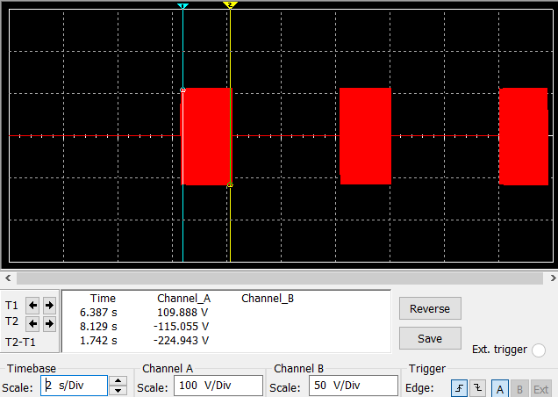

Controlador C Duty Cycle 54%

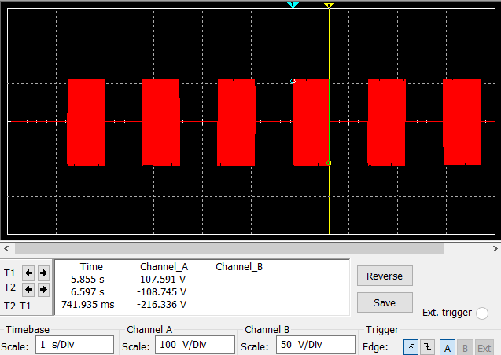

Controlador H con controlador C

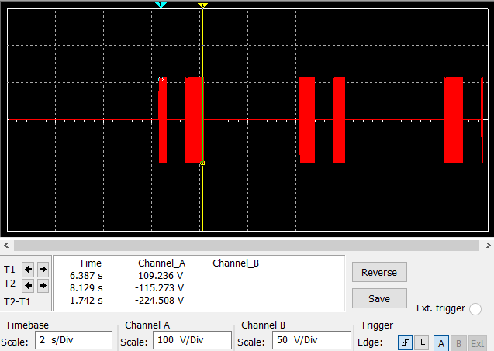

Regulador de voltaje al 75%

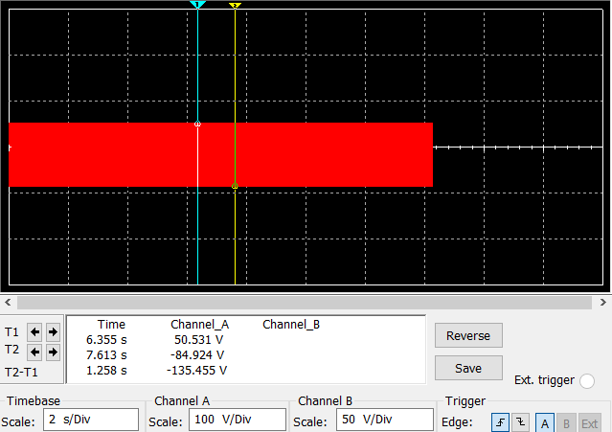

Valores de desviación estándar

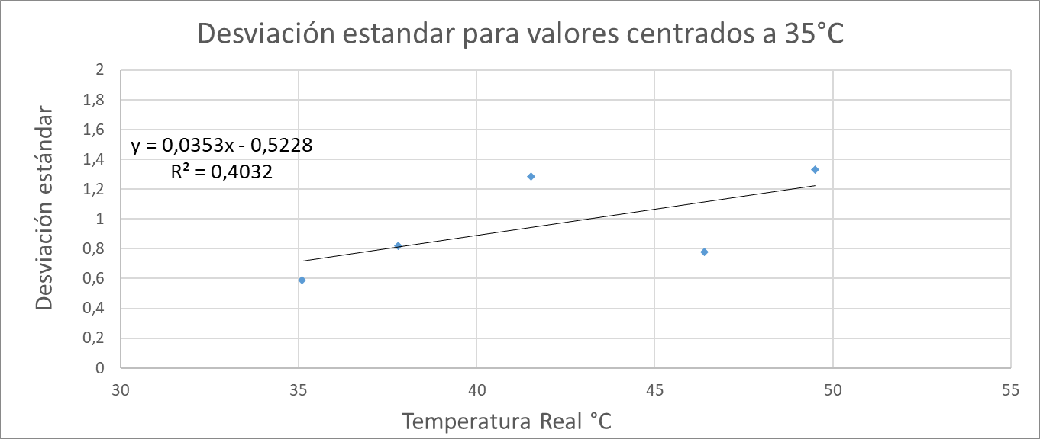

**Links para materiales:**

1. <https://articulo.mercadolibre.com.co/MCO-562121780-estufa-electrica-un-puesto-1000w-_JM?quantity=1&variation=55608897828>
2. <https://articulo.mercadolibre.com.co/MCO-454743554-termostato-digital-xh-w1209-_JM?quantity=1#position=1&type=item&tracking_id=00422020-dc94-4206-a93b-18d22b06d4a2>
3. <https://articulo.mercadolibre.com.co/MCO-469275794-fuente-adaptador-12v-1a-1000ma-arduino-ac-dc-110v-ac-power-_JM?quantity=1#position=4&type=item&tracking_id=4ba5fac1-2e1f-4a40-bf10-89d48b3461f4>